SURAT PERNYATAAN
Kami yang bertandatangan di bawah ini:
1. | Nama | : | Khairunnisa
 | Instansi | : | Universitas Maritim Raja Ali Haji
 | Alamat Instansi | : | Jl. Politeknik, Senggarang, Tanjungpinang
 | Email | : | khairunnisa@umrah.ac.id
 | Nomor WhatsApp | : | 085265693370
 | Penulis Korespondensi | : | (Ya / Tidak)*

2. | Nama | : | Ardi Oksa Yuda
 | Instansi | : | -
 | Alamat Instansi | : | -
 | Email | : | oksayudaardi@gmail.com
 | Nomor WhatsApp | : | 082170155712
 | Penulis Korespondensi | : | (Ya / Tidak)*

3. | Nama | : | Haidawati
 | Instansi | : | Universitas Maritim Raja Ali Haji
 | Alamat Instansi | : | Jl. Politeknik, Senggarang, Tanjungpinang
 | Email | : | haidawati@umrah.ac.id
 | Nomor WhatsApp | : | 085265381188
 | Penulis Korespondensi | : | (Ya / Tidak)*

4. | Nama | : | Muhammad Nur Arkham
 | Instansi | : | Politeknik Kelautan dan Perikanan Dumai
 | Alamat Instansi | : | Jl. Wan Amir No. 1 Pangkalan Sesai, Dumai
 | Email | : | arkham.mnur@gmail.com
 | Nomor WhatsApp | : | 081297309573
 | Penulis Korespondensi | : | (Ya / Tidak)*

Adalah penulis artikel berjudul:
Persepsi Wisatawan terhadap Ekosistem Lamun di Kawasan Wisata Pantai Kabupaten Bintan,
Kepulauan Riau

Dengan ini menyatakan bahwa artikel tersebut belum pernah atau tidak sedang diajukan ke jurnal atau majalah ilmiah lain dan benar-benar ditulis dengan etika ilmiah yang baik tanpa ada unsur plagiat dari artikel lain.
Seluruh penulis berkontribusi dalam penyusunan artikel tersebut. Bila dikemudian hari ditemukan ketidaksesuaian dengan Surat Pernyataan ini, maka saya bersedia dituntut dan diproses sesuai ketentuan yang berlaku.
Demikian Surat Pernyataan ini dibuat dengan sesungguhnya dan sebenar-benarnya dalam keadaan sadar dan tanpa tekanan dari pihak manapun. Kami ucapkan terimakasih.

Tanjungpinang, 24 Maret 2023
Penulis utama / Penulis korespondesi,
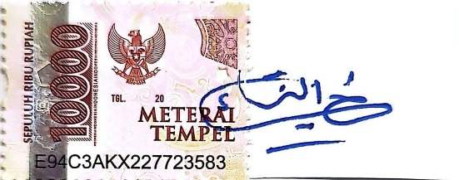

Khairunnisa

*Coret yang tidak perlu
Penulis Pendamping:
- Ardi Oksa Yuda | 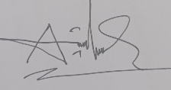
- Haidawati | 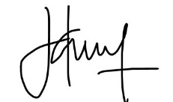
- Muhammad Nur Arkham | 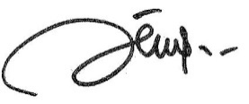

SURAT PERNYATAAN
Kami yang bertandatangan di bawah ini:
1. | Nama | : | Khairunnisa
 | Instansi | : | Universitas Maritim Raja Ali Haji
 | Alamat Instansi | : | Jl. Politeknik, Senggarang, Tanjungpinang
 | Email | : | khairunnisa@umrah.ac.id
 | Nomor WhatsApp | : | 085265693370
 | Penulis Korespondensi | : | (Ya / Tidak)*

2. | Nama | : | Ardi Oksa Yuda
 | Instansi | : | -
 | Alamat Instansi | : | -
 | Email | : | oksayudaardi@gmail.com
 | Nomor WhatsApp | : | 082170155712
 | Penulis Korespondensi | : | (Ya / Tidak)*

Menyatakan bersedia untuk menyelesaikan proses publikasi naskah artikel dengan judul:
Persepsi Wisatawan terhadap Ekosistem Lamun di Kawasan Wisata Pantai Kabupaten Bintan,
Kepulauan Riau

yang akan dipublikasikan pada Aurelia Journal.
Apabila penulis pertama lalai dalam menyelesaikan kewajiban sebagaimana tertera dalam pernyataan di atas, maka penulis kedua yang akan bertanggungjawab dalam penyelesaian naskah tersebut. Apabila secara sepihak dan tanpa pemberitahuan kepada tim redaksi Aurelia Journal, tim penulis membatalkan/menghentikan proses publikasi naskah, maka tim redaksi akan memberikan sanksi kepada semua tim penulis berupa pelarangan pemuatan naskah pada Aurelia Journauntuk sementara waktu.
Demikian pernyataan ini disampaikan untuk dilaksanakan.

Penulis pertama,  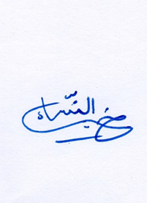  Khairunnisa | Tanjungpinang, 3 Mei 2023  Penulis kedua,  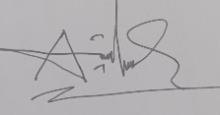  Ardi Oksa Yuda

*Coret yang tidak perlu

